66~220kV电力变压器
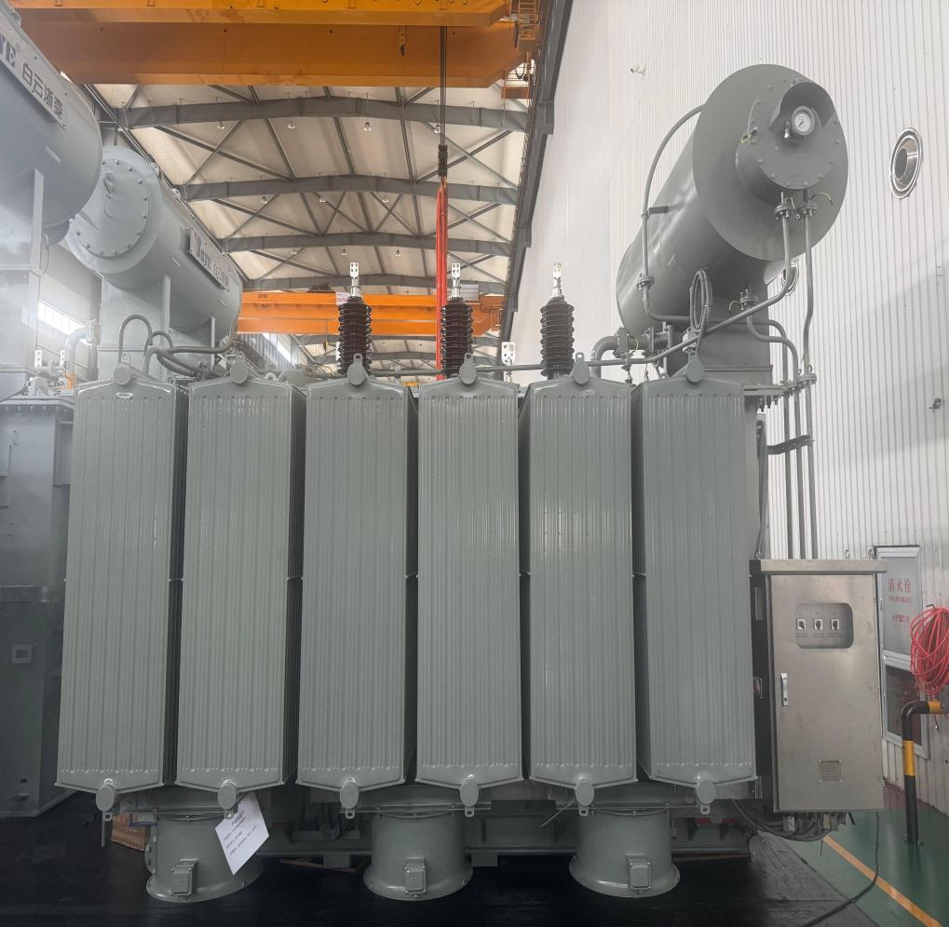
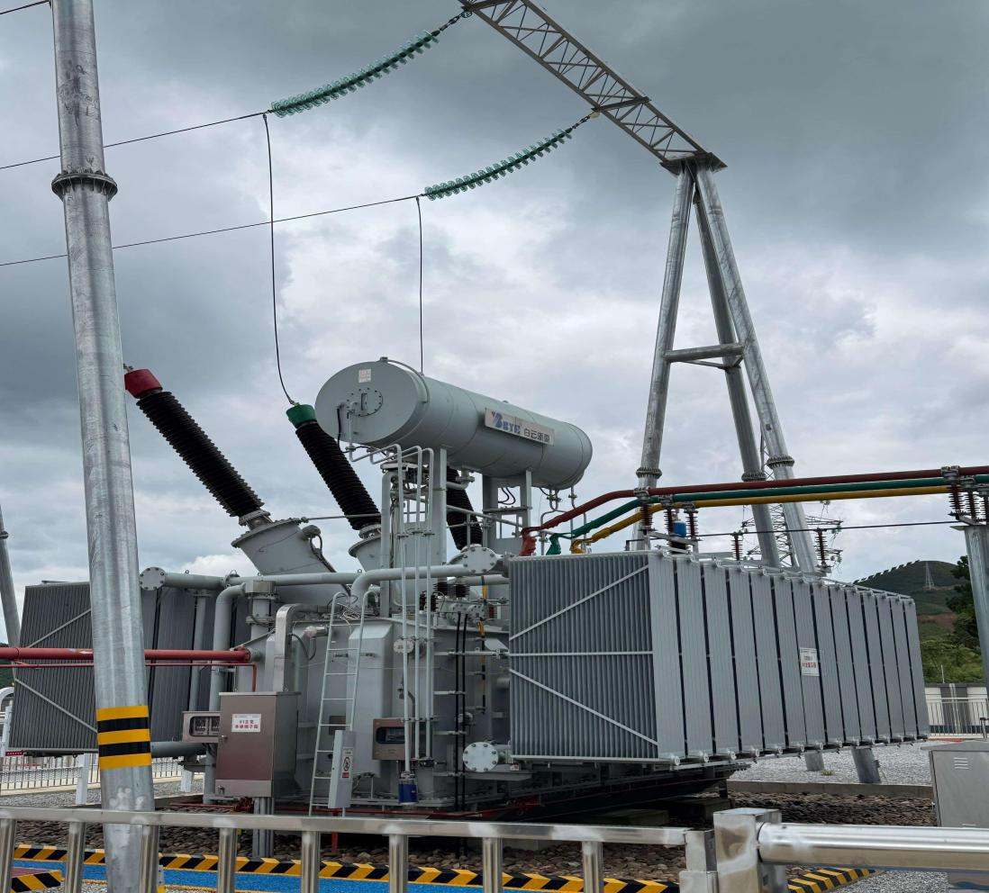

110KV变压器 220KV变压器
66~220kV电力变压器；以强大、可靠、智能：为电网骨干而生的电力变压器。66kV至220kV电压等级，为输配电网络、新能源并网及大型工业项目提供核心电力装备与解决方案。我们的66~220kV电力变压器是构建现代智能电网的骨干设备，承担着区域电网电能传输、电压变换和能源分配的关键任务。本系列产品采用前沿技术、精益制造和严格的质量控制体系，旨在实现极高的运行效率、卓越的可靠性及长久的使用寿命，满足全球能源行业对高性能电力设备的苛刻要求。设备应用于区域输变电站、大型新能源电场、重型工业、城市枢纽变电站等领域。卓越的电气性能、出色的安全与环保性、智能监控与数字化、坚固的结构与便捷的维护。是我司产品的特点。

66kV油浸式三相双绕组无励磁调压电力变压器
额定容量 kVA | 电压组合及分接范围 |  |  | 联结组标号 | 1级 |  | 2级 |  | 3级 |  | 短路阻抗 %
额定容量 kVA | 高压 kV | 高压分接范围% | 低压 kV | 联结组标号 | 空载损耗 kw | 负载损耗 kw | 空载损耗 kw | 负载损耗 kw | 空载损耗 kw | 负载损耗 kw | 短路阻抗 %
3 150 | 63 66 69 | ±5 | 6.3 6.6 10.5 | YNd11 | 2.2 | 20.7 | 2.6 | 20.7 | 3.2 | 21.9 | 8
4 000 |  |  |  |  | 2.6 | 24.6 | 3.1 | 24.6 | 3.8 | 25.9 | 8
5 000 |  |  |  |  | 3.1 | 27.6 | 3.7 | 27.6 | 4.6 | 29.2 | 8
6 300 | 63 66 69 | ±2×2.5 | 6.3 6.6 10.5 | YNd11 | 4.0 | 30.8 | 4.7 | 30.8 | 5.8 | 32.5 | 9
8 000 |  |  |  |  | 4.9 | 36.5 | 5.8 | 36.5 | 7.1 | 38.5 | 9
10 000 |  |  |  |  | 5.8 | 43 | 6.8 | 43 | 8.4 | 45.4 | 9
12 500 |  |  |  |  | 6.8 | 51.1 | 8.1 | 51.1 | 9.9 | 54 | 9
16 000 |  |  |  |  | 8.3 | 62.8 | 9.8 | 62.8 | 12 | 66.3 | 9
20 000 |  |  |  |  | 9.7 | 76.1 | 11.4 | 76.1 | 14.1 | 80.4 | 9
25 000 |  |  |  |  | 11.4 | 90 | 13.5 | 90 | 16.6 | 95 | 9
31 500 |  |  |  |  | 13.5 | 108 | 16 | 108 | 19.7 | 114 | 9
40 000 |  |  |  |  | 16.2 | 126.9 | 19.1 | 126.9 | 23.5 | 134 | 9
50 000 |  |  |  |  | 19.4 | 150.3 | 22.9 | 150.3 | 28.2 | 158.7 | 9
63 000 |  |  |  |  | 22.9 | 178.2 | 27 | 178.2 | 33.3 | 188.1 | 9

66kV油浸式三相双绕组有载调压电力变压器
额定容量 kVA | 电压组合及分接范围 |  |  | 联结组标号 | 1级 |  | 2级 |  | 3级 |  | 短路阻抗 %
额定容量 kVA | 高压 kV | 高压分接范围% | 低压 kV | 联结组标号 | 空载损耗 kw | 负载损耗 kw | 空载损耗 kw | 负载损耗 kw | 空载损耗 kw | 负载损耗 kw | 短路阻抗 %
6 300 | 63 66 69 | ±4×1.25  ±6×1.25  ±8×1.25 | 6.3 6.6 10.5 | YNd11 | 4.4 | 30.8 | 5.2 | 30.8 | 6.4 | 32.5 | 9～12
8 000 |  |  |  |  | 5.3 | 36.5 | 6.2 | 36.5 | 7.7 | 38.5 | 9～12
10 000 |  |  |  |  | 6.2 | 43.0 | 7.3 | 43.0 | 9.0 | 45.4 | 9～12
12 500 |  |  |  |  | 7.4 | 51.1 | 8.7 | 51.1 | 10.7 | 54.0 | 9～12
16 000 |  |  |  |  | 8.9 | 62.8 | 10.5 | 62.8 | 12.9 | 66.3 | 9～12
20 000 |  |  |  |  | 10.6 | 76.1 | 12.5 | 76.1 | 15.4 | 80.4 | 9～12
25 000 |  |  |  |  | 12.5 | 90.0 | 14.8 | 90.0 | 18.2 | 95.0 | 9～12
31 500 |  |  |  |  | 14.8 | 108.0 | 17.5 | 108.0 | 21.5 | 114.0 | 9～12
40 000 |  |  |  |  | 17.7 | 126.9 | 20.9 | 126.9 | 25.8 | 134.0 | 9～12
50 000 |  |  |  |  | 20.9 | 150.3 | 24.7 | 150.3 | 30.4 | 158.7 | 9～12
63 000 |  |  |  |  | 24.7 | 178.2 | 29.2 | 178.2 | 35.9 | 188.1 | 9～12

110 kV 油浸式三相三绕组有载调压电力变压器
额定容量 kVA | 电压组合及分接范围 |  |  |  | 联结组标号 | 1级 |  | 2级 |  | 3级 |  | 空载电流 % | 短路阻抗 %
额定容量 kVA | 高压 kV | 高压分接范围% | 中压 kV | 低压 kV | 联结组标号 | 空载损耗 kw | 负载损耗 kw | 空载损耗 kw | 负载损耗 kw | 空载损耗 kw | 负载损耗 kw | 空载电流 % | 短路阻抗 %
6300 | 110 | ±4×1.25 ±6×1.25 ±8×1.25 | 36 37 38.5 | 6.3 6.6 10.5 21 | YNyn0d11 | 5.3 | 40 | 6.2 | 40 | 7.7 | 42 | 0.61 | 高-中10.5 高-低17.5-18.5 中-低6.5
8000 |  |  |  |  |  | 6.3 | 48 | 7.5 | 48 | 9.2 | 50 | 0.61 | 高-中10.5 高-低17.5-18.5 中-低6.5
10000 |  |  |  |  |  | 7.5 | 56 | 8.8 | 56 | 10.9 | 59 | 0.57 | 高-中10.5 高-低17.5-18.5 中-低6.5
12500 |  |  |  |  |  | 8.9 | 67 | 10.5 | 67 | 12.9 | 70 | 0.57 | 高-中10.5 高-低17.5-18.5 中-低6.5
16000 |  |  |  |  |  | 10.6 | 81 | 12.5 | 81 | 15.4 | 86 | 0.54 | 高-中10.5 高-低17.5-18.5 中-低6.5
20000 |  |  |  |  |  | 12.5 | 95 | 14.8 | 95 | 18.2 | 101 | 0.54 | 高-中10.5 高-低17.5-18.5 中-低6.5
25000 |  |  |  |  |  | 14.9 | 113 | 17.6 | 113 | 21.6 | 120 | 0.5 | 高-中10.5 高-低17.5-18.5 中-低6.5
31500 |  |  |  |  |  | 17.7 | 134 | 20.9 | 134 | 25.7 | 142 | 0.5 | 高-中10.5 高-低17.5-18.5 中-低6.5
40000 |  |  |  |  |  | 21.2 | 161 | 25 | 161 | 30.8 | 170 | 0.46 | 高-中10.5 高-低17.5-18.5 中-低6.5
50000 |  |  |  |  |  | 25 | 192 | 29.6 | 192 | 36.4 | 202 | 0.46 | 高-中10.5 高-低17.5-18.5 中-低6.5
63000 |  |  |  |  |  | 29.8 | 230 | 35.2 | 230 | 43.3 | 243 | 0.42 | 高-中10.5 高-低17.5-18.5 中-低6.5

110 kV 油浸式三相双绕组有载调压电力变压器
额定容量 kVA | 电压组合及分接范围 |  |  | 联结组标号 | 1级 |  | 2级 |  | 3级 |  | 空载电流 % | 短路阻抗 %
额定容量 kVA | 高压 kV | 高压分接范围% | 低压 kV | 联结组标号 | 空载损耗 kw | 负载损耗 kw | 空载损耗 kw | 负载损耗 kw | 空载损耗 kw | 负载损耗 kw | 空载电流 % | 短路阻抗 %
6300 | 110 | ±4×1.25 ±6×1.25 ±8×1.25 | 6.3 6.6 10.5 21 | YNd11 | 4.4 | 32 | 5.2 | 32 | 6.4 | 33 | 0.51 | 10.5
8000 |  |  |  |  | 5.3 | 38 | 6.2 | 38 | 7.7 | 40 | 0.51 | 10.5
10000 |  |  |  |  | 6.2 | 45 | 7.3 | 45 | 9 | 48 | 0.47 | 10.5
12500 |  |  |  |  | 7.4 | 53 | 8.7 | 53 | 10.7 | 56 | 0.47 | 10.5
16000 |  |  |  |  | 8.9 | 66 | 10.5 | 66 | 12.9 | 69 | 0.44 | 10.5
20000 |  |  |  |  | 10.6 | 79 | 12.5 | 79 | 15.4 | 84 | 0.44 | 10.5
25000 |  |  |  |  | 12.5 | 94 | 14.8 | 94 | 18.2 | 99 | 0.41 | 10.5
31500 |  |  |  |  | 14.9 | 111 | 17.6 | 111 | 21.6 | 117 | 0.41 | 10.5
40000 |  |  |  |  | 17.8 | 140 | 21 | 140 | 25.8 | 148 | 0.37 | 10.5
50000 |  |  |  |  | 21 | 175 | 24.8 | 175 | 30.6 | 184 | 0.37 | 10.5
63000 |  |  |  |  | 25 | 209 | 29.5 | 209 | 36.3 | 220 | 0.34 | 10.5

110 kV 油浸式三相三绕组无励磁调压电力变压器
额定容量 kVA | 电压组合及分接范围 |  |  |  | 联结组标号 | 1级 |  | 2级 |  | 3级 |  | 空载电流 % | 短路阻抗 %
额定容量 kVA | 高压 kV | 高压分接范围% | 中压 kV | 低压 kV | 联结组标号 | 空载损耗 kw | 负载损耗 kw | 空载损耗 kw | 负载损耗 kw | 空载损耗 kw | 负载损耗 kw | 空载电流 % | 升压 | 降压
6300 | 110 115 121 | ±2×2.5 | 36 37 38.5 | 6.3 6.6 10.5 21 | YNyn0d11 | 4.9 | 40 | 5.8 | 40 | 7.1 | 42 | 0.53 | 高-中17.5-18.5 高-低10.5 中-低6.5 | 高-中10.5 高-低17.5-18.5 中-低6.5
8000 |  |  |  |  |  | 5.8 | 48 | 6.9 | 48 | 8.5 | 50 | 0.5 | 高-中17.5-18.5 高-低10.5 中-低6.5 | 高-中10.5 高-低17.5-18.5 中-低6.5
10000 |  |  |  |  |  | 6.9 | 56 | 8.2 | 56 | 10.1 | 59 | 0.47 | 高-中17.5-18.5 高-低10.5 中-低6.5 | 高-中10.5 高-低17.5-18.5 中-低6.5
12500 |  |  |  |  |  | 8.1 | 67 | 9.6 | 67 | 11.8 | 70 | 0.45 | 高-中17.5-18.5 高-低10.5 中-低6.5 | 高-中10.5 高-低17.5-18.5 中-低6.5
16000 |  |  |  |  |  | 9.8 | 81 | 11.6 | 81 | 14.3 | 86 | 0.42 | 高-中17.5-18.5 高-低10.5 中-低6.5 | 高-中10.5 高-低17.5-18.5 中-低6.5
20000 |  |  |  |  |  | 11.6 | 95 | 13.7 | 95 | 16.9 | 101 | 0.42 | 高-中17.5-18.5 高-低10.5 中-低6.5 | 高-中10.5 高-低17.5-18.5 中-低6.5
25000 |  |  |  |  |  | 13.5 | 113 | 16 | 113 | 19.7 | 120 | 0.38 | 高-中17.5-18.5 高-低10.5 中-低6.5 | 高-中10.5 高-低17.5-18.5 中-低6.5
31500 |  |  |  |  |  | 16.2 | 134 | 19.1 | 134 | 23.5 | 142 | 0.38 | 高-中17.5-18.5 高-低10.5 中-低6.5 | 高-中10.5 高-低17.5-18.5 中-低6.5
40000 |  |  |  |  |  | 19.1 | 161 | 22.6 | 161 | 27.8 | 170 | 0.35 | 高-中17.5-18.5 高-低10.5 中-低6.5 | 高-中10.5 高-低17.5-18.5 中-低6.5
50000 |  |  |  |  |  | 22.9 | 192 | 27 | 192 | 33.3 | 202 | 0.35 | 高-中17.5-18.5 高-低10.5 中-低6.5 | 高-中10.5 高-低17.5-18.5 中-低6.5
63000 |  |  |  |  |  | 27.1 | 230 | 32 | 230 | 39.4 | 243 | 0.32 | 高-中17.5-18.5 高-低10.5 中-低6.5 | 高-中10.5 高-低17.5-18.5 中-低6.5

110 kV 油浸式三相双绕组无励磁调压电力变压器
额定容量 kVA | 电压组合及分接范围 |  |  | 联结组标号 | 1级 |  | 2级 |  | 3级 |  | 空载电流 % | 短路阻抗 %
额定容量 kVA | 高压 kV | 高压分接范围% | 低压 kV | 联结组标号 | 空载损耗 kw | 负载损耗 kw | 空载损耗 kw | 负载损耗 kw | 空载损耗 kw | 负载损耗 kw | 空载电流 % | 短路阻抗 %
6300 | 110 115 121 | ±2×2.5 | 6.3 6.6 10.5 | YNd11s | 4.1 | 32 | 4.8 | 32 | 5.9 | 33 | 0.5 | 10.5
8000 |  |  |  |  | 4.9 | 38 | 5.8 | 38 | 7.1 | 40 | 0.5 | 10.5
10000 |  |  |  |  | 5.8 | 45 | 6.8 | 45 | 8.4 | 48 | 0.46 | 10.5
12500 |  |  |  |  | 6.8 | 53 | 8.1 | 53 | 9.9 | 56 | 0.46 | 10.5
16000 |  |  |  |  | 8.3 | 65.7 | 9.8 | 65.7 | 12 | 69 | 0.43 | 10.5
20000 |  |  |  |  | 9.7 | 79 | 11.4 | 79 | 14.1 | 84 | 0.43 | 10.5
25000 |  |  |  |  | 11.4 | 94 | 13.5 | 94 | 16.6 | 99 | 0.4 | 10.5
31500 |  |  |  |  | 13.5 | 111 | 16 | 111 | 19.7 | 117 | 0.38 | 10.5
40000 |  |  |  |  | 16.2 | 133 | 19.1 | 133 | 23.5 | 141 | 0.36 | 10.5
50000 |  |  |  |  | 19.4 | 158 | 22.9 | 158 | 28.2 | 166 | 0.34 | 10.5
63000 |  |  |  |  | 22.9 | 187 | 27 | 187 | 33.3 | 198 | 0.3 | 10.5
75000 | 110 115 121 | ±2×2.5 | 13.8 15.75 18 21 | YNd11s | 26 | 212 | 30.7 | 212 | 37.8 | 224 | 0.26 | 12~14
90000 |  |  |  |  | 29.9 | 245 | 35.4 | 245 | 43.5 | 258 | 0.24 | 12~14
120000 |  |  |  |  | 37.3 | 303 | 44.1 | 303 | 54.2 | 320 | 0.22 | 12~14
150000 |  |  |  |  | 44.1 | 359 | 52.1 | 359 | 64.1 | 379 | 0.19 | 12~14
180000 |  |  |  |  | 49.5 | 411 | 58.5 | 411 | 72 | 434 | 0.16 | 12~14

220 kV 油浸式三相双绕组无励磁调压电力变压器
额定容量 kVA | 电压组合 |  | 联结组标号 | 1级 |  | 2级 |  | 3级 |  | 空载电流 % | 短路阻抗 %
额定容量 kVA | 高压 kV | 低压 kV | 联结组标号 | 空载损耗 kW | 负载损耗 kW | 空载损耗 kW | 负载损耗 kW | 空载损耗 kW | 负载损耗 kW | 空载电流 % | 短路阻抗 %
31500 | 220±2×2.5%  242±2×2.5% | 6.3  6.6  10.5 | YNd11 | 15 | 115 | 18 | 115 | 22 | 122 | 0.45 | 12～14
40000 | 220±2×2.5%  242±2×2.5% | 6.3  6.6  10.5 | YNd11 | 18 | 134 | 21 | 134 | 26 | 142 | 0.45 | 12～14
50000 | 220±2×2.5%  242±2×2.5% | 6.3  6.6  10.5 | YNd11 | 21 | 161 | 25 | 161 | 31 | 170 | 0.42 | 12～14
63000 | 220±2×2.5%  242±2×2.5% | 6.3  6.6  10.5 | YNd11 | 25 | 188 | 30 | 188 | 37 | 199 | 0.42 | 12～14
75000 | 220±2×2.5%  242±2×2.5% | 10.5  13.8 | YNd11 | 29 | 213 | 34 | 213 | 42 | 225 | 0.38 | 12～14
90000 | 220±2×2.5%  242±2×2.5% | 10.5  13.8 | YNd11 | 34 | 246 | 40 | 246 | 49 | 259 | 0.35 | 12～14
120000 | 220±2×2.5%  242±2×2.5% | 10.5  13.8 | YNd11 | 41 | 304 | 49 | 304 | 60 | 321 | 0.35 | 12～14
150000 | 220±2×2.5%  242±2×2.5% | 10.5  13.8  15.75  18  20 | YNd11 | 49 | 360 | 58 | 360 | 71 | 380 | 0.32 | 12～14
160000 | 220±2×2.5%  242±2×2.5% | 10.5  13.8  15.75  18  20 | YNd11 | 51 | 378 | 60 | 378 | 74 | 399 | 0.31 | 12～14
180000 | 220±2×2.5%  242±2×2.5% | 10.5  13.8  15.75  18  20 | YNd11 | 56 | 413 | 66 | 413 | 82 | 436 | 0.29 | 12～14
240000 | 220±2×2.5%  242±2×2.5% | 10.5  13.8  15.75  18  20 | YNd11 | 70 | 484 | 83 | 484 | 102 | 511 | 0.26 | 12～14
300000 | 220±2×2.5%  242±2×2.5% | 15.75  18  20 | YNd11 | 83 | 577 | 98 | 577 | 121 | 609 | 0.24 | 12～14
360000 | 220±2×2.5%  242±2×2.5% | 15.75  18  20 | YNd11 | 95 | 662 | 112 | 662 | 138 | 698 | 0.24 | 12～14
370000 | 220±2×2.5%  242±2×2.5% | 15.75  18  20 | YNd11 | 97 | 675 | 114 | 675 | 141 | 713 | 0.24 | 12～14
400000 | 220±2×2.5%  242±2×2.5% | 15.75  18  20 | YNd11 | 103 | 716 | 122 | 716 | 150 | 755 | 0.22 | 12～14
420000 | 220±2×2.5%  242±2×2.5% | 15.75  18  20 | YNd11 | 106 | 742 | 125 | 742 | 154 | 783 | 0.22 | 12～14

220 kV 油浸式三相三绕组无励磁调压电力变压器
额定容量 kVA | 电压组合 |  |  | 联结组标号 | 1级 |  | 2级 |  | 3级 |  | 空载电流 % | 短路阻抗 %
额定容量 kVA | 高压 kV | 中压 kV | 低压 kV | 联结组标号 | 空载损耗 kW | 负载损耗 kW | 空载损耗 kW | 负载损耗 kW | 空载损耗 kW | 负载损耗 kW | 空载电流 % | 升压 | 降压
31500 | 220±2×2.5%  230±2×2.5%  242±2×2.5% | 69  115  121 | 6.3  6.6  10.5  21  36  37  38.5 | YNyn0d11 | 18 | 138 | 21 | 138 | 26 | 145 | 0.45 | 高-中  22～24  高-低  12～14  中-低  7～9 | 高-中  12～14  高-低  22～24  中-低  7～9
40000 |  |  |  |  | 21 | 165 | 25 | 165 | 30 | 174 | 0.40 | 高-中  22～24  高-低  12～14  中-低  7～9 | 高-中  12～14  高-低  22～24  中-低  7～9
50000 |  |  |  |  | 24 | 194 | 29 | 194 | 35 | 205 | 0.35 | 高-中  22～24  高-低  12～14  中-低  7～9 | 高-中  12～14  高-低  22～24  中-低  7～9
63000 |  |  |  |  | 29 | 231 | 34 | 231 | 42 | 244 | 0.35 | 高-中  22～24  高-低  12～14  中-低  7～9 | 高-中  12～14  高-低  22～24  中-低  7～9
90000 | 220±2×2.5%  230±2×2.5%  242±2×2.5% | 69  115  121 | 10.5  13.8  21  36  37  38.5 | YNyn0d11 | 37 | 300 | 44 | 300 | 54 | 316 | 0.31 | 高-中  22～24  高-低  12～14  中-低  7～9 | 高-中  12～14  高-低  22～24  中-低  7～9
120000 |  |  |  |  | 46 | 369 | 55 | 369 | 67 | 390 | 0.31 | 高-中  22～24  高-低  12～14  中-低  7～9 | 高-中  12～14  高-低  22～24  中-低  7～9
150000 | 220±2×2.5%  230±2×2.5%  242±2×2.5% | 69  115  121 | 10.5  13.8  15.75  21  36  37  38.5 | YNyn0d11 | 55 | 438 | 65 | 438 | 80 | 463 | 0.26 | 高-中  22～24  高-低  12～14  中-低  7～9 | 高-中  12～14  高-低  22～24  中-低  7～9
180000 |  |  |  |  | 62 | 500 | 73 | 500 | 90 | 527 | 0.26 | 高-中  22～24  高-低  12～14  中-低  7～9 | 高-中  12～14  高-低  22～24  中-低  7～9
240000 |  |  |  |  | 72 | 616 | 91 | 616 | 112 | 650 | 0.22 | 高-中  22～24  高-低  12～14  中-低  7～9 | 高-中  12～14  高-低  22～24  中-低  7～9
300000 |  |  |  |  | 91 | 726 | 108 | 726 | 133 | 767 | 0.19 | 高-中  22～24  高-低  12～14  中-低  7～9 | 高-中  12～14  高-低  22～24  中-低  7～9

220 kV 油浸式三相双绕组低压为66kV无励磁调压电力变压器
额定容量 kVA | 电压组合 |  | 联结组标号 | 1级 |  | 2级 |  | 3级 |  | 空载电流 % | 短路阻抗 %
额定容量 kVA | 高压 kV | 低压 kV | 联结组标号 | 空载损耗 kW | 负载损耗 kW | 空载损耗 kW | 负载损耗 kW | 空载损耗 kW | 负载损耗 kW | 空载电流 % | 短路阻抗 %
31500 | 220±2×2.5%  230±2×2.5% | 63  66  69 | YNd11 | 17 | 129 | 20 | 129 | 24 | 136 | 0.57 | 12～14
40000 | 220±2×2.5%  230±2×2.5% | 63  66  69 | YNd11 | 20 | 150 | 23 | 150 | 29 | 159 | 0.57 | 12～14
50000 | 220±2×2.5%  230±2×2.5% | 63  66  69 | YNd11 | 23 | 180 | 27 | 180 | 34 | 190 | 0.52 | 12～14
63000 | 220±2×2.5%  230±2×2.5% | 63  66  69 | YNd11 | 28 | 211 | 33 | 211 | 40 | 222 | 0.52 | 12～14
90000 | 220±2×2.5%  230±2×2.5% | 63  66  69 | YNd11 | 36 | 275 | 43 | 275 | 53 | 291 | 0.48 | 12～14
120000 | 220±2×2.5%  230±2×2.5% | 63  66  69 | YNd11 | 45 | 330 | 53 | 330 | 65 | 349 | 0.48 | 12～14
150000 | 220±2×2.5%  230±2×2.5% | 63  66  69 | YNd11 | 53 | 387 | 63 | 387 | 78 | 409 | 0.43 | 12～14
180000 | 220±2×2.5%  230±2×2.5% | 63  66  69 | YNd11 | 61 | 438 | 72 | 438 | 88 | 463 | 0.43 | 12～14
240000 | 220±2×2.5%  230±2×2.5% | 63  66  69 | YNd11 | 75 | 543 | 88 | 543 | 109 | 573 | 0.38 | 12～14

220 kV 油浸式三相双绕组有载调压电力变压器
额定容量 kVA | 电压组合 |  | 联结组标号 | 1级 |  | 2级 |  | 3级 |  | 空载电流 % | 短路阻抗 %
额定容量 kVA | 高压 kV | 低压 kV | 联结组标号 | 空载损耗 kW | 负载损耗 kW | 空载损耗 kW | 负载损耗 kW | 空载损耗 kW | 负载损耗 kW | 空载电流 % | 短路阻抗 %
31500 | 220±8×1.25%  230±8×1.25% | 6.3  6.6  10.5  21  36  37  38.5 | YNd11 | 17 | 115 | 20 | 115 | 24 | 122 | 0.46 | 12～14
40000 | 220±8×1.25%  230±8×1.25% | 6.3  6.6  10.5  21  36  37  38.5 | YNd11 | 20 | 134 | 23 | 134 | 29 | 142 | 0.46 | 12～14
50000 | 220±8×1.25%  230±8×1.25% | 6.3  6.6  10.5  21  36  37  38.5 | YNd11 | 24 | 161 | 28 | 161 | 34 | 170 | 0.42 | 12～14
63000 | 220±8×1.25%  230±8×1.25% | 6.3  6.6  10.5  21  36  37  38.5 | YNd11 | 28 | 188 | 33 | 188 | 40 | 199 | 0.42 | 12～14
90000 | 220±8×1.25%  230±8×1.25% | 10.5  21  36  37  38.5 | YNd11 | 35 | 246 | 42 | 246 | 51 | 259 | 0.36 | 12～14
120000 | 220±8×1.25%  230±8×1.25% | 10.5  21  36  37  38.5 | YNd11 | 43 | 304 | 51 | 304 | 63 | 321 | 0.36 | 12～14
150000 | 220±8×1.25%  230±8×1.25% | 10.5  21  36  37  38.5 | YNd11 | 51 | 360 | 60 | 360 | 74 | 380 | 0.33 | 12～14
180000 | 220±8×1.25%  230±8×1.25% | 10.5  21  36  37  38.5 | YNd11 | 59 | 413 | 70 | 413 | 86 | 436 | 0.30 | 12～14
120000 | 220±8×1.25%  230±8×1.25% | 66  69 | YNd11 | 45 | 303 | 53 | 303 | 65 | 320 | 0.36 | 12～14
150000 | 220±8×1.25%  230±8×1.25% | 66  69 | YNd11 | 53 | 355 | 62 | 355 | 77 | 374 | 0.33 | 12～14
180000 | 220±8×1.25%  230±8×1.25% | 66  69 | YNd11 | 62 | 406 | 73 | 406 | 90 | 428 | 0.30 | 12～14
240000 | 220±8×1.25%  230±8×1.25% | 66  69 | YNd11 | 77 | 504 | 91 | 504 | 112 | 532 | 0.24 | 12～14

220 kV 油浸式三相三绕组有载调压电力变压器
额定容量 kVA | 电压组合 |  |  | 联结组标号 | 1级 |  | 2级 |  | 3级 |  | 空载电流 % | 短路阻抗 %
额定容量 kVA | 高压 kV | 中压 kV | 低压 kV | 联结组标号 | 空载损耗 kW | 负载损耗 kW | 空载损耗 kW | 负载损耗 kW | 空载损耗 kW | 负载损耗 kW | 空载电流 % | 短路阻抗 %
31500 | 220±8×1.25%  230±8×1.25% | 69  115  121 | 6.3  6.6  10.5  21  36  37  38.5 | YNyn0d11 | 19 | 138 | 23 | 138 | 28 | 145 | 0.50 | 高-中 12～14  高-低 22～24  中-低 7～9
40000 |  |  |  |  | 23 | 165 | 27 | 165 | 33 | 174 | 0.48 | 高-中 12～14  高-低 22～24  中-低 7～9
50000 |  |  |  |  | 26 | 194 | 31 | 194 | 38 | 205 | 0.48 | 高-中 12～14  高-低 22～24  中-低 7～9
63000 |  |  |  |  | 31 | 231 | 36 | 231 | 45 | 244 | 0.44 | 高-中 12～14  高-低 22～24  中-低 7～9
90000 | 220±8×1.25%  230±8×1.25% | 69  115  121 | 10.5  21  36  37  38.5 | YNyn0d11 | 40 | 300 | 47 | 300 | 58 | 316 | 0.35 | 高-中 12～14  高-低 22～24  中-低 7～9
120000 |  |  |  |  | 51 | 369 | 60 | 369 | 74 | 390 | 0.35 | 高-中 12～14  高-低 22～24  中-低 7～9
150000 |  |  |  |  | 59 | 438 | 70 | 438 | 86 | 463 | 0.31 | 高-中 12～14  高-低 22～24  中-低 7～9
180000 |  |  |  |  | 68 | 538 | 81 | 538 | 99 | 568 | 0.31 | 高-中 12～14  高-低 22～24  中-低 7～9
240000 |  |  |  |  | 85 | 667 | 100 | 667 | 123 | 704 | 0.28 | 高-中 12～14  高-低 22～24  中-低 7～9

220 kV 油浸式三相三绕组有载调压自耦电力变压器
额定容量 kVA | 电压组合 |  |  | 联结组标号 | 1级 |  | 2级 |  | 3级 |  | 空载电流 % | 短路阻抗 %
额定容量 kVA | 高压 kV | 中压 kV | 低压 kV | 联结组标号 | 空载损耗 kW | 负载损耗 kW | 空载损耗 kW | 负载损耗 kW | 空载损耗 kW | 负载损耗 kW | 空载电流 % | 短路阻抗 %
31500 | 220±8×1.25%  230±8×1.25% | 115  121 | 6.3  6.6  10.5  21  36  37  38.5 | YNa0d11 | 11 | 92 | 13 | 92 | 16 | 97 | 0.35 | 高-中 8～14  高-低 28～64  中-低 18～50
40000 |  |  |  |  | 13 | 113 | 16 | 113 | 19 | 119 | 0.35 | 高-中 8～14  高-低 28～64  中-低 18～50
50000 |  |  |  |  | 15 | 134 | 18 | 134 | 22 | 142 | 0.31 | 高-中 8～14  高-低 28～64  中-低 18～50
63000 |  |  |  |  | 18 | 161 | 21 | 161 | 26 | 170 | 0.31 | 高-中 8～14  高-低 28～64  中-低 18～50
90000 |  |  |  |  | 22 | 211 | 26 | 211 | 32 | 222 | 0.26 | 高-中 8～14  高-低 28～64  中-低 18～50
120000 | 220±8×1.25%  230±8×1.25% | 115  121 | 10.5  21  36  37  38.5 | YNa0d11 | 28 | 263 | 33 | 263 | 41 | 277 | 0.26 | 高-中 8～14  高-低 28～64  中-低 18～50
150000 |  |  |  |  | 33 | 311 | 39 | 311 | 48 | 329 | 0.22 | 高-中 8～14  高-低 28～64  中-低 18～50
180000 |  |  |  |  | 37 | 358 | 44 | 358 | 54 | 378 | 0.22 | 高-中 8～14  高-低 28～64  中-低 18～50
240000 |  |  |  |  | 46 | 462 | 54 | 462 | 66 | 487 | 0.19 | 高-中 8～14  高-低 28～64  中-低 18～50

220 kV 油浸式三相双绕组有载调压组合式电力变压器
额定容量 kVA | 电压组合及分接范围 |  | 联结组标号 | 空载损耗 kW | 负载损耗kW | 空载电流 % | 短路阻抗 %
额定容量 kVA | 高压 kV | 低压 kV
40000 | 220±8×1.25% 230±8×1.25% | 6.3 6.6 10.5 21 36 37 38.5 | YNd11 | 39 | 149 | 0.45 | 12～14
50000 | 220±8×1.25% 230±8×1.25% | 6.3 6.6 10.5 21 36 37 38.5 | YNd11 | 45 | 179 | 0.45 | 12～14
63000 | 220±8×1.25% 230±8×1.25% | 6.3 6.6 10.5 21 36 37 38.5 | YNd11 | 53 | 209 | 0.45 | 12～14
90000 | 220±8×1.25% 230±8×1.25% | 10.5 21 36 37 38.5 | YNd11 | 68 | 273 | 0.42 | 12～14
120000 | 220±8×1.25% 230±8×1.25% | 10.5 21 36 37 38.5 | YNd11 | 84 | 338 | 0.42 | 12～14
150000 | 220±8×1.25% 230±8×1.25% | 10.5 21 36 37 38.5 | YNd11 | 98 | 400 | 0.37 | 12～14
180000 | 220±8×1.25% 230±8×1.25% | 10.5 21 36 37 38.5 | YNd11 | 114 | 459 | 0.37 | 12～14
120000 | 220±8×1.25% 230±8×1.25% | 66 69 | YNd11 | 86 | 337 | 0.42 | 12～14
150000 | 220±8×1.25% 230±8×1.25% | 66 69 | YNd11 | 101 | 394 | 0.35 | 12～14
180000 | 220±8×1.25% 230±8×1.25% | 66 69 | YNd11 | 118 | 451 | 0.35 | 12～14
240000 | 220±8×1.25% 230±8×1.25% | 66 69 | YNd11 | 146 | 560 | 0.30 | 12～14

220 kV 油浸式三相双绕组无励磁调压组合式电力变压器
额定容量 kVA | 电压组合及分接范围 |  | 联结组标号 | 空载损耗 kW | 负载损耗kW | 空载电流 % | 短路阻抗 %
额定容量 kVA | 高压 kV | 低压 kV
40000 | 220±2×2.5% 230±2×2.5% 242±2×2.5% | 6.3 6.6 10.5 | YNd11 | 37 | 149 | 0.56 | 12～14
50000 | 220±2×2.5% 230±2×2.5% 242±2×2.5% | 6.3 6.6 10.5 | YNd11 | 43 | 179 | 0.52 | 12～14
63000 | 220±2×2.5% 230±2×2.5% 242±2×2.5% | 6.3 6.6 10.5 | YNd11 | 51 | 209 | 0.52 | 12～14
75000 | 220±2×2.5% 230±2×2.5% 242±2×2.5% | 10.5 13.8 | YNd11 | 57 | 237 | 0.48 | 12～14
90000 | 220±2×2.5% 230±2×2.5% 242±2×2.5% | 10.5 13.8 | YNd11 | 65 | 273 | 0.44 | 12～14
120000 | 220±2×2.5% 230±2×2.5% 242±2×2.5% | 10.5 13.8 | YNd11 | 80 | 338 | 0.44 | 12～14
150000 | 220±2×2.5% 230±2×2.5% 242±2×2.5% | 10.5 13.8 15.75 18 20 | YNd11 | 95 | 400 | 0.40 | 12～14
160000 | 220±2×2.5% 230±2×2.5% 242±2×2.5% | 10.5 13.8 15.75 18 20 | YNd11 | 99 | 420 | 0.39 | 12～14
180000 | 220±2×2.5% 230±2×2.5% 242±2×2.5% | 10.5 13.8 15.75 18 20 | YNd11 | 108 | 459 | 0.36 | 12～14
240000 | 220±2×2.5% 230±2×2.5% 242±2×2.5% | 10.5 13.8 15.75 18 20 | YNd11 | 135 | 538 | 0.33 | 12～14
300000 | 220±2×2.5% 230±2×2.5% 242±2×2.5% | 15.75 18 20 | YNd11 | 160 | 641 | 0.30 | 12～14
360000 | 220±2×2.5% 230±2×2.5% 242±2×2.5% | 15.75 18 20 | YNd11 | 183 | 735 | 0.30 | 12～14
370000 | 220±2×2.5% 230±2×2.5% 242±2×2.5% | 15.75 18 20 | YNd11 | 186 | 750 | 0.30 | 12～14
400000 | 220±2×2.5% 230±2×2.5% 242±2×2.5% | 15.75 18 20 | YNd11 | 197 | 795 | 0.28 | 12～14
420000 | 220±2×2.5% 230±2×2.5% 242±2×2.5% | 15.75 18 20 | YNd11 | 204 | 824 | 0.28 | 12～14

220 kV 油浸式三相三绕组有载调压组合式电力变压器
额定容量 kVA | 电压组合及分接范围 |  |  | 联结组标号 | 空载损耗 kW | 负载损耗kW | 空载电流 % | 短路阻抗 % | 容量分配 %
额定容量 kVA | 高压 kV | 中压 kV | 低压 kV
40000 | 220±8×1.25% 230±8×1.25% | 69 115 121 | 6.3 6.6 10.5 21 36 37 38.5 | YNyn0d11 | 44 | 183 | 0.50 | 高-中 12～14 高-低 22～24 中-低 7～9 | 100/100/100 100/50/100 100/100/50
50000 |  |  |  |  | 51 | 216 | 0.50 | 高-中 12～14 高-低 22～24 中-低 7～9 | 100/100/100 100/50/100 100/100/50
63000 |  |  |  |  | 60 | 257 | 0.50 | 高-中 12～14 高-低 22～24 中-低 7～9 | 100/100/100 100/50/100 100/100/50
90000 | 220±8×1.25% 230±8×1.25% | 69 115 121 | 10.5 21 36 37 38.5 | YNyn0d11 | 78 | 333 | 0.44 | 高-中 12～14 高-低 22～24 中-低 7～9 | 100/100/100 100/50/100 100/100/50
120000 |  |  |  |  | 97 | 410 | 0.44 | 高-中 12～14 高-低 22～24 中-低 7～9 | 100/100/100 100/50/100 100/100/50
150000 |  |  |  |  | 114 | 487 | 0.39 | 高-中 12～14 高-低 22～24 中-低 7～9 | 100/100/100 100/50/100 100/100/50
180000 |  |  |  |  | 132 | 598 | 0.39 | 高-中 12～14 高-低 22～24 中-低 7～9 | 100/100/100 100/50/100 100/100/50
240000 |  |  |  |  | 163 | 741 | 0.35 | 高-中 12～14 高-低 22～24 中-低 7～9 | 100/100/100 100/50/100 100/100/50
300000 |  |  |  |  | 194 | 876 | 0.32 | 高-中 12～14 高-低 22～24 中-低 7～9 | 100/100/100 100/50/100 100/100/50
360000 |  |  |  |  | 223 | 1004 | 0.30 | 高-中 12～14 高-低 22～24 中-低 7～9 | 100/100/100 100/50/100 100/100/50

220 kV 油浸式三相三绕组有载调压自耦电力变压器
额定容量 kVA | 电压组合及分接范围 |  |  |  | 联结组标号 | 1级 |  | 2级 |  | 3级 |  | 空载电流 % | 短路阻抗 %
额定容量 kVA | 高压 kV | 高压分接范围 % | 中压 kV | 低压 kV | 联结组标号 | 空载损耗kW | 负载损耗kW | 空载损耗kW | 负载损耗kW | 空载损耗kW | 负载损耗kW | 空载电流 % | 短路阻抗 %
31500 | 220 230 | ±4×1.25 ±6×1.25 ±8×1.25 | 115 121 | 6.3 6.6 10.5 21 36 37 38.5 | YNa0d11 | 11 | 92 | 13 | 92 | 16 | 97 | 0.35 | 高-中 8～14 高-低 28～64 中-低 18～50
40000 |  |  |  |  |  | 13 | 113 | 16 | 113 | 19 | 119 | 0.35 | 高-中 8～14 高-低 28～64 中-低 18～50
50000 |  |  |  |  |  | 15 | 134 | 18 | 134 | 22 | 142 | 0.31 | 高-中 8～14 高-低 28～64 中-低 18～50
63000 |  |  |  |  |  | 18 | 161 | 21 | 161 | 26 | 170 | 0.31 | 高-中 8～14 高-低 28～64 中-低 18～50
90000 |  |  |  |  |  | 22 | 211 | 26 | 211 | 32 | 222 | 0.26 | 高-中 8～14 高-低 28～64 中-低 18～50
120000 | 220 230 | ±4×1.25 ±6×1.25 ±8×1.25 | 115 121 | 10.5 21 36 37 38.5 | YNa0d11 | 28 | 263 | 33 | 263 | 41 | 277 | 0.26 | 高-中 8～14 高-低 28～64 中-低 18～50
150000 |  |  |  |  |  | 33 | 311 | 39 | 311 | 48 | 329 | 0.22 | 高-中 8～14 高-低 28～64 中-低 18～50
180000 |  |  |  |  |  | 37 | 358 | 44 | 358 | 54 | 378 | 0.22 | 高-中 8～14 高-低 28～64 中-低 18～50
240000 |  |  |  |  |  | 46 | 462 | 54 | 462 | 66 | 487 | 0.19 | 高-中 8～14 高-低 28～64 中-低 18～50

220 kV 油浸式三相三绕组无励磁调压组合式电力变压器
额定容量 kVA | 电压组合及分接范围 |  |  | 联结组标号 | 空载损耗 kW | 负载损耗kW | 空载电流 % | 短路阻抗 %
额定容量 kVA | 高压 kV | 中压 kV | 低压 kV |  |  |  |  | 升压 | 降压
40000 | 220±2×2.5% 230±2×2.5% 242±2×2.5% | 69 115 121 | 6.3 6.6 10.5 21 36 37 38.5 | YNyn0d11 | 42 | 183 | 0.50 | 高-中 22～24 高-低 12～14 中-低 7～9 | 高-中 12～14 高-低 22～24 中-低 7～9
50000 |  |  |  |  | 48 | 216 | 0.44 | 高-中 22～24 高-低 12～14 中-低 7～9 | 高-中 12～14 高-低 22～24 中-低 7～9
63000 |  |  |  |  | 56 | 257 | 0.44 | 高-中 22～24 高-低 12～14 中-低 7～9 | 高-中 12～14 高-低 22～24 中-低 7～9
90000 | 220±2×2.5% 230±2×2.5% 242±2×2.5% | 69 115 121 | 10.5 13.8 21 36 37 38.5 | YNyn0d11 | 72 | 333 | 0.39 | 高-中 22～24 高-低 12～14 中-低 7～9 | 高-中 12～14 高-低 22～24 中-低 7～9
120000 |  |  |  |  | 89 | 410 | 0.39 | 高-中 22～24 高-低 12～14 中-低 7～9 | 高-中 12～14 高-低 22～24 中-低 7～9
150000 | 220±2×2.5% 230±2×2.5% 242±2×2.5% | 69 115 121 | 10.5 13.8 15.75 21 36 37 38.5 | YNyn0d11 | 105 | 487 | 0.33 | 高-中 22～24 高-低 12～14 中-低 7～9 | 高-中 12～14 高-低 22～24 中-低 7～9
180000 |  |  |  |  | 120 | 555 | 0.33 | 高-中 22～24 高-低 12～14 中-低 7～9 | 高-中 12～14 高-低 22～24 中-低 7～9
240000 |  |  |  |  | 148 | 684 | 0.28 | 高-中 22～24 高-低 12～14 中-低 7～9 | 高-中 12～14 高-低 22～24 中-低 7～9
300000 |  |  |  |  | 175 | 807 | 0.24 | 高-中 22～24 高-低 12～14 中-低 7～9 | 高-中 12～14 高-低 22～24 中-低 7～9
360000 |  |  |  |  | 200 | 925 | 0.22 | 高-中 22～24 高-低 12～14 中-低 7～9 | 高-中 12～14 高-低 22～24 中-低 7～9

220 kV 油浸式三相三绕组无励磁调压自耦电力变压器
额定容量 kVA | 电压组合及分接范围 |  |  |  | 联结组标号 | 升压组合 |  |  | 降压组合 |  |  | 短路阻抗 %
额定容量 kVA | 高压 kV | 高压分接范围 % | 中压 kV | 低压 kV | 联结组标号 | 空载损耗kW | 负载损耗kW | 空载电流% | 空载损耗kW | 负载损耗kW | 空载电流% | 升压 | 降压
31500 | 220 230 242 | ±2×2.5 | 115 121 | 6.6 10.5 21 36 37 38.5 | YNa0d11 | 16 | 105 | 0.36 | 14 | 89 | 0.32 | 高-中 12～14 高-低 8～12 中-低 14～18 | 高-中 8～10 高-低 28～34 中-低 18～24
40000 |  |  |  |  |  | 18 | 129 | 0.36 | 16 | 108 | 0.32 | 高-中 12～14 高-低 8～12 中-低 14～18 | 高-中 8～10 高-低 28～34 中-低 18～24
50000 |  |  |  |  |  | 22 | 153 | 0.32 | 19 | 129 | 0.27 | 高-中 12～14 高-低 8～12 中-低 14～18 | 高-中 8～10 高-低 28～34 中-低 18～24
63000 |  |  |  |  |  | 26 | 181 | 0.32 | 22 | 154 | 0.27 | 高-中 12～14 高-低 8～12 中-低 14～18 | 高-中 8～10 高-低 28～34 中-低 18～24
90000 |  |  |  |  |  | 32 | 249 | 0.27 | 29 | 211 | 0.22 | 高-中 12～14 高-低 8～12 中-低 14～18 | 高-中 8～10 高-低 28～34 中-低 18～24
120000 | 220 230 242 | ±2×2.5 | 115 121 | 10.5 13.8 15.75 18 21 36 37 38.5 | YNa0d11 | 39 | 307 | 0.27 | 35 | 259 | 0.22 | 高-中 12～14 高-低 8～12 中-低 14～18 | 高-中 8～10 高-低 28～34 中-低 18～24
150000 |  |  |  |  |  | 46 | 365 | 0.22 | 42 | 308 | 0.21 | 高-中 12～14 高-低 8～12 中-低 14～18 | 高-中 8～10 高-低 28～34 中-低 18～24
180000 |  |  |  |  |  | 54 | 417 | 0.22 | 48 | 349 | 0.21 | 高-中 12～14 高-低 8～12 中-低 14～18 | 高-中 8～10 高-低 28～34 中-低 18～24
240000 |  |  |  |  |  | 63 | 518 | 0.21 | 57 | 454 | 0.16 | 高-中 12～14 高-低 8～12 中-低 14～18 | 高-中 8～10 高-低 28～34 中-低 18～24

